ЛАНГЕПАССКОЕ ГОРОДСКОЕ МУНИЦИПАЛЬНОЕ АВТОНОМНОЕ ДОШКОЛЬНОЕ ОБРАЗОВАТЕЛЬНОЕ УЧРЕЖДЕНИЕ «ДЕТСКИЙ САД ОБЩЕРАЗВИВАЮЩЕГО ВИДА № 4 «ЗОЛОТОЙ ПЕТУШОК»

Сценарий урока для 1 класса
«Моя первая книжка»

подготовила
музыкальный руководитель
Миллер Маргарита Ивановна

г. Лангепас, 2013 г.

Цели:
- развитие фантазии и детской инициативы на основе творческого освоения танцевально-игрового жанра литературной версии сказки;
- воспитание умений работать в коллективе;
- приобретение нравственного опыта эмоциональной отзывчивости;
- развитие речевой культуры;
- развитие эстетического вкуса.
Действующие лица:
Дети:
Девочка – Муха;
Девочки - 10 детей (черные гимнастические купальники, белые носки, черные чешки);
Мальчики:
Паук (черные брюки, черная водолазка, галстук «бабочка», белые носки, черные чешки, парик);
Комар – (черные брюки, светлая нарядная рубашка, белые носки, черные чешки).
Реквизит:
- разноцветные шарфики – 11 штук,
- 2 бутафорские гитары,
- детская сабля,
- бутафорская книга «Шекспир. Гамлет»
- диск с музыкальными фонограммами.

На протяжении всего представления дети все вместе – хором рассказывают сказку в лицах, танцуют с цветными шарфиками, играют, изображают интонационно, мимикой, жестами, действиями содержание сказки.

Просмотр музыкально-театрализованного представления
по мотивам сказки Корнея Ивановича Чуковского «Муха-цокотуха» - http://www.youtube.com/watch?v=1l1yirybZoY

Мизансцена «Появление мухи» - фонограмма звук «Жужжание мух»
Выбегает девочка, «ловит», «гоняет мух», и зовет всех остальных: «Мухи!»
Фонограмма музыкальный фрагмент «Полет шмеля» Н. Римского – Корсакова
Выбегают поочередно все девочки – участницы представления, они «гоняются за мухами». Музыка останавливается. Первая девочка кричит: «Муха». Девочки становятся полукругом и начинают выбирать главную героиню. Последняя девочка «соглашается» стать мухой, идет по кругу.
Муха, Муха-Цокотуха,
Позолоченное брюхо!
Муха по полю пошла,

Мизансцена «Поле» - фонограмма музыкальный фрагмент «Поле» рнм
Девочки выполняют перестроение «поле»,
этюд «Травка в поле»,
«Муха» гуляет по полю, «находит денежку».

Муха денежку нашла.
Пошла Муха на базар

Мизансцена «Русская ярмарка» - фонограмма музыкальный фрагмент русской народной мелодии (по выбору педагога)
2 девочки – «продавцы»:

Продаются баранки, калачи!
С пылу, с жару, из печи!
Тары-бары, растобары,
Есть хорошие товары,
Не товар, а просто клад,
Разбирайте нарасхват!»
«Муха» гуляет по ярмарке, остальные девочки двигаются в «карусели».
И купила самовар:
«Приходите, тараканы,
Я вас чаем угощу!»

Мизансцена «Застолье у Мухи-цокотухи»
Этюд «Букашки кушают»
Тараканы прибегали,
Все стаканы выпивали,
А букашечки -
По три чашечки
С молоком и крендельком:
Нынче Муха-Цокотуха
Именинница!

Этюд «Блошки с сапожками»
Приходили к Мухе блошки,
Приносили ей сапожки,
А сапожки не простые -
В них застёжки золотые.

Этюд «Пчела с медом»
Приходила к Мухе
Бабушка-пчела,
Мухе-Цокотухе
Мёду принесла...
«Бабочка-красавица,
Кушайте варенье!
Или вам не нравится
Наше угощенье?»

Мизансцена «Появление паука - злодея» - фонограмма музыкальный фрагмент «Симфония № 5. Часть 1» Л. Бетховен – 8 тактов очень громко, далее звук микшируется

Этюд «Ой, кто это!»
Вдруг какой-то старичок
Паучок
Нашу Муху в уголок
Поволок -
Хочет бедную убить,
Цокотуху погубить!
«Дорогие гости, помогите!
Паука-злодея зарубите!
И кормила я вас,
И поила я вас,
Не покиньте меня
В мой последний час!»

Этюд «Жуки разбегаются»
Но жуки-червяки
Испугалися,
По углам, по щелям
Разбежалися:
Тараканы под диваны,
А козявочки под лавочки,
А букашки под кровать -
Не желают воевать!
И никто даже с места
Не сдвинется:
Пропадай-погибай,
Именинница!

Гимнастический этюд «Кузнечик»
А кузнечик, а кузнечик,
Ну, совсем как человечек,
Скок, скок, скок, скок!
За кусток,
Под мосток
И молчок!

Мизансцена «У паука»
А злодей-то не шутит,
Руки-ноги он Мухе верёвками крутит,
Зубы острые в самое сердце вонзает
И кровь у неё выпивает.
Муха криком кричит,
Надрывается,
А злодей молчит,
Ухмыляется.

Мизансцена «Появление комара-спасителя» - фонограмма музыкальный фрагмент «Танец с саблями» из балета «Гаяне» Арама Хачатуряна

Вдруг откуда-то летит
Маленький Комарик,
И в руке его горит
Маленький фонарик.

Этюд «Битва комара и паука»
«Где убийца, где злодей?
Не боюсь его когтей!»
Подлетает к Пауку,
Саблю вынимает
И ему на всём скаку
Голову срубает!
«Паук» уползает.

Муху за руку берёт
И к окошечку ведёт:
«Я злодея зарубил,
Я тебя освободил
И теперь, душа-девица,
На тебе хочу жениться!»

Мизансцена «Женитьба» - фонограмма музыкальный фрагмент «Свадебный марш» Ф. Мендельсона
Все герои «идут парами» торжественное, радостно.
Тут букашки и козявки
Выползают из-под лавки:
«Слава, слава Комару -
Победителю!»
Прибегали светляки,
Зажигали огоньки -
То-то стало весело,
То-то хорошо!
Эй, сороконожки,
Бегите по дорожке,
Зовите музыкантов,
Будем танцевать!

Праздничный танец – фонограмма музыкальный фрагмент «Канкан» Ж. Оффенбах
Музыканты прибежали,
В барабаны застучали.
Бом! бом! бом! бом!
Пляшет Муха с Комаром.
А за нею Клоп, Клоп
Сапогами топ, топ!
Козявочки с червяками,
Букашечки с мотыльками.
А жуки рогатые,
Мужики богатые,
Шапочками машут,
С бабочками пляшут.
Тара-ра, тара-ра,
Заплясала мошкара.
Веселится народ -
Муха замуж идёт
За лихого, удалого,
Молодого Комара!

Танец – импровизация фонограмма музыкальный фрагмент «Веселый танец» Н. Гаврилова
Сапоги скрипят,
Каблуки стучат, -
Будет, будет мошкара
Веселиться до утра:
Нынче Муха-Цокотуха
Именинница!
Дети выполняют поклон. Убегают за кулисы.

Фонограмма музыкальный фрагмент «В каждом маленьком ребенке» из м/ф «Обезьянки, вперед» Ш.Каллош
Подскоками выбегает первая девочка с книгой «Шекспир. Гамлет», садится, читает книгу. Вслед за ней все участники, бегут «змейкой», затем по кругу, увидев ее, подбегают и начинают тоже внимательно читать новую книжку.
Этюд «Восхищение»
Дети убегают. Первая девочка встает и произносит:
А не замахнуться ли нам?» - поднимает книгу, чтобы зрители увидели автора – ШЕКСПИР! И под музыку убегает за кулисы.
Фонограмма «В каждом маленьком ребенке» из м/ф «Обезьянки, вперед Ш. Каллош
Общий поклон.
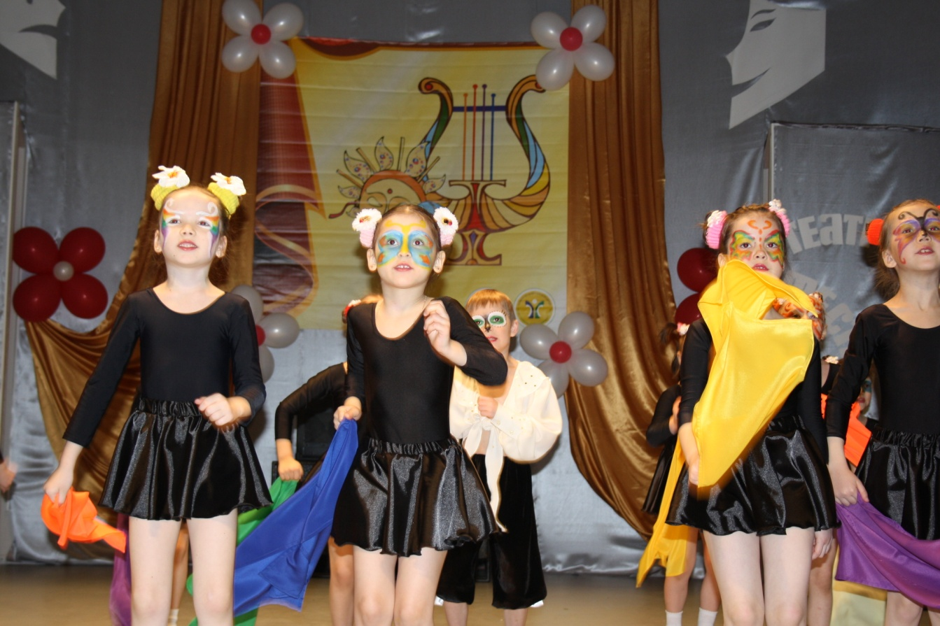
Выступление детей в ДК «Фортуна», город Лангепас,
«Кан-кан» Ж. Оффенбах
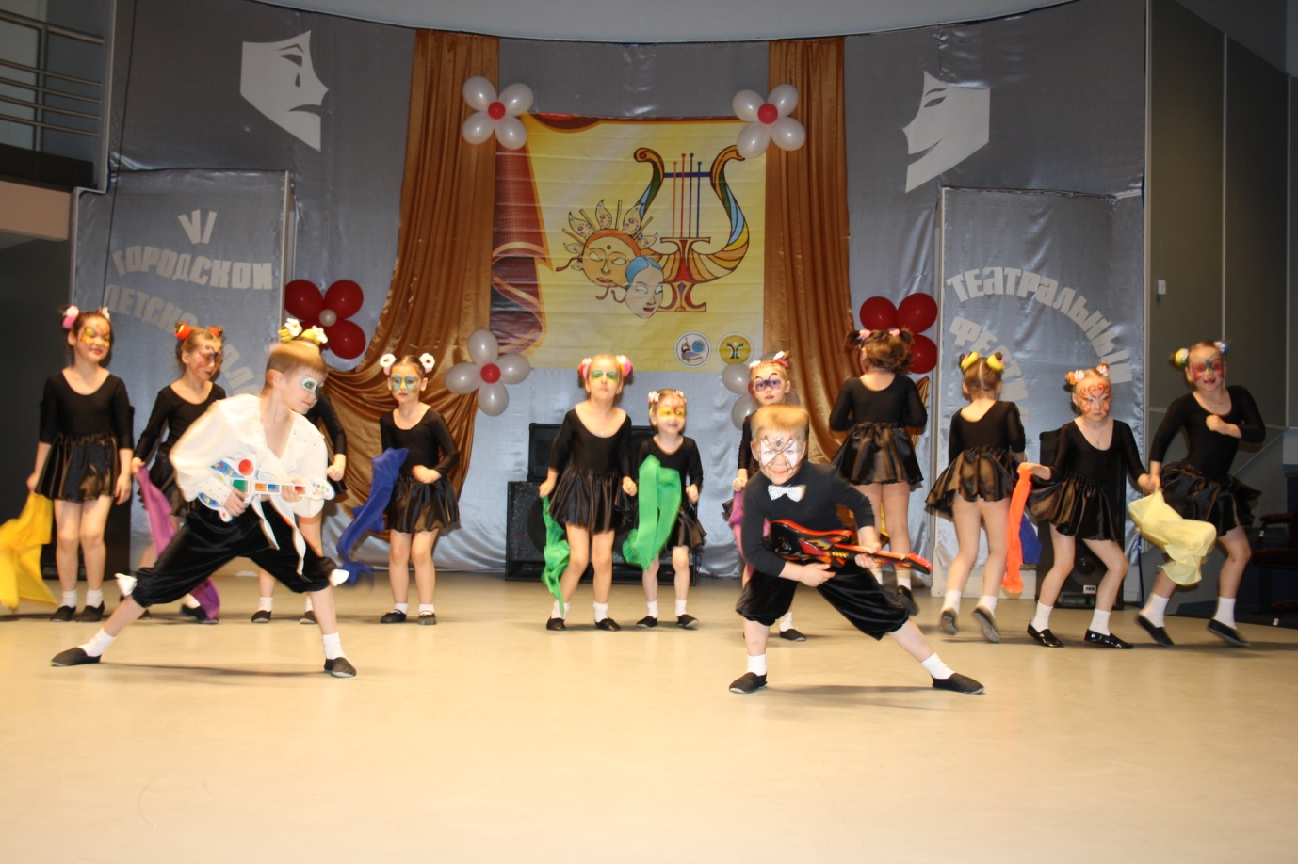
Выступление детей в ДК «Фортуна», город Лангепас, «Веселый танец»
Н. Гаврилова

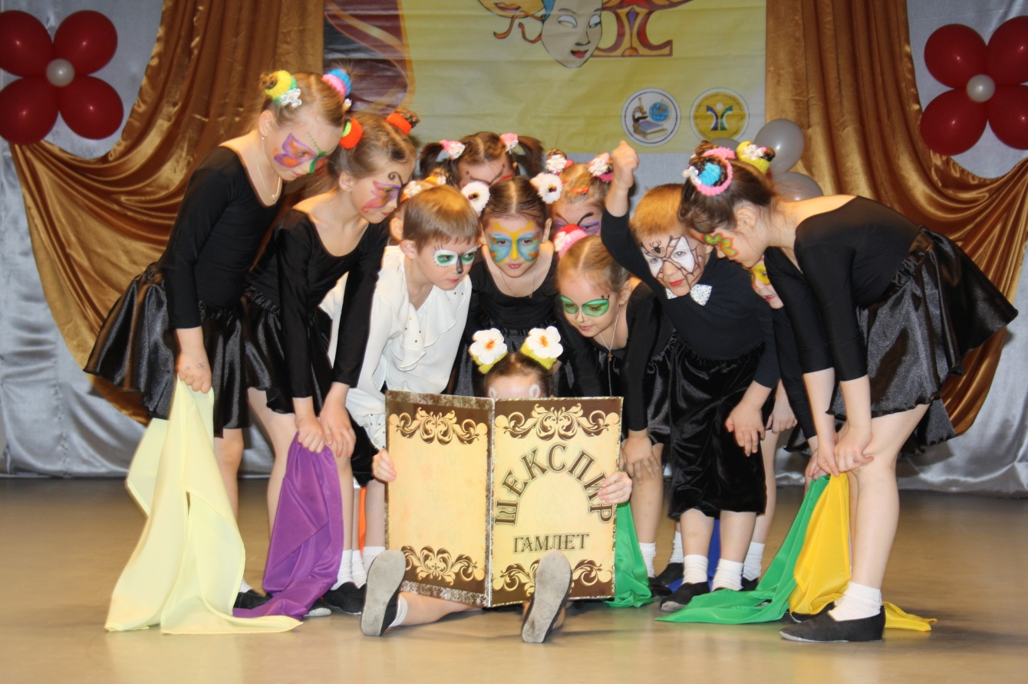

Выступление детей в ДК «Фортуна», город Лангепас, этюд Восхищение»
Использованная литература:
- Буренина, А.И. Театр всевозможного / А.И. Буренина, Вып.1: От игры до спектакля: Учеб.-метод.пособие - СПб., 2002.
- Царенко, Л.И. От потешек к Пушкинскому балу…/ Л. И. Царенко, - М.: ЛИНКА-ПРЕСС,1999.
- Чуковский, К. И. Муха-цокотуха / К.И. Чуковский, Издательство: Яблоко, 2012 г.
- Чурилова, Э.Г. Методика и организация театрализованной деятельности дошкольников и младших школьников: Программа и репертуар / Э.Г. Чурилова, - М.: ВЛАДОС, 2001.

Использованные материалы:
- Звуковые эффекты и музыкальные фонограммы - сайт Музофон - http://muzofon.com/
- Фотографии из личной коллекции педагога Миллер М.И.

